**Documentación HappLab**



HappLab

**James Silva Daniel Agredo**

**Alejandro Rodríguez Juan Mesa**

**Luis Arango Juan Muñoz**

Presentado por:

**Arlex Galíndez Santiago Ramírez Adrián Gironza Jhonfer Ruiz Juan Rengifo Cristian Narváez**

Presentado a:

**Jorge Adrián Muñoz Velasco**

Proyecto 1 Universidad del Cauca

Facultad de Ingeniería Electrónica y Telecomunicaciones Departamento de Sistemas

Contenido

**Introducción** 3

**Objetivo General** 3

**Objetivo Específicos** 3

**Equipo de trabajo HappLab** 3

**Arquitectura Planteada** 4

**Diagrama de Componentes** 4

**Diagrama Contextual** 6

**Diagrama Base de datos** 6

**Historias de usuario** 7

**Diagrama Casos de Uso** 7

**Casos de uso: Formato Alto nivel y Extendido** 8

**Justificación Tecnológica** 30

**Diagrama de Gantt** 30

# **Introducción**

La falta de divulgación e interacción del material que desarrollan los investigadores y profesores que pertenecen al proyecto universitario HappLab, el cual se dedica a promover la educación de diferentes áreas por medio de la tecnología: impresión 3d, realidad virtual, juegos legos, desarrollo computacional (por medio de kits), en jóvenes, niños y adolescentes que estén interesados generalmente de áreas rurales.

# **Objetivo General**

Dar a conocer la información que se desarrolla en el laboratorio a los profesores e investigadores interesados en usar y aportar al repositorio de esta información.

## **Objetivo Específicos**

1. Publicar información relacionada con los procesos educativos que ejecuta el laboratorio a los profesores e investigadores interesados en el área
2. Interactuar con el repositorio alimentado por profesores e investigadores, publicando, descargando y valorando la información almacenada en el repositorio

# **Equipo de trabajo HappLab**

|  |  |  |
| --- | --- | --- |
| Grupo 1 | | |
| **No** | Nombres | Rol |
| 1 | JAMES FELIPE SILVA BERMUDEZ | LIDER |
| 2 | DANIEL ANDRES AGREDO CERON | BACK-END |
| 3 | LUIS MANUEL ARANGO GUAUÑA | ANALISTA |
| 4 | JUAN CARLOS MESA CEBALLOS | FRONT-END |
| 5 | ALEJANDRO RODRIGUEZ | ARQUITECTO |
| 6 | JUAN DAVID MUÑOZ PASQUEL | TESTER |

|  |  |  |
| --- | --- | --- |
| Grupo 2 | | |
| **No** | Nombres | Rol |
| 1 | ARLEX FABIAN GALINDEZ RIVERA | LIDER |
| 2 | SANTIAGO RAMIREZ PEREZ | FRONT-END |
| 3 | ADRIAN FELIPE GIRONZA PINO | ARQUITECTO |
| 4 | JHONFER RUIZ FIGUEROA | BACK-END |
| 5 | JUAN JOSE RENGIFO SALAZAR | TESTER |
| 6 | CRISTIAN DANIEL NARVAEZ MEDINA | ANALISTA |

# **Arquitectura Planteada**

Luego de analizar la información suministrada por el dueño del proyecto se decide plantear la siguiente arquitectura basada en el modelo C4. Para ese caso se realizaron tres diagramas de arquitectura: Diagrama de componentes, diagrama de contenedores y diagrama contextual.

## **Diagrama de Componentes**

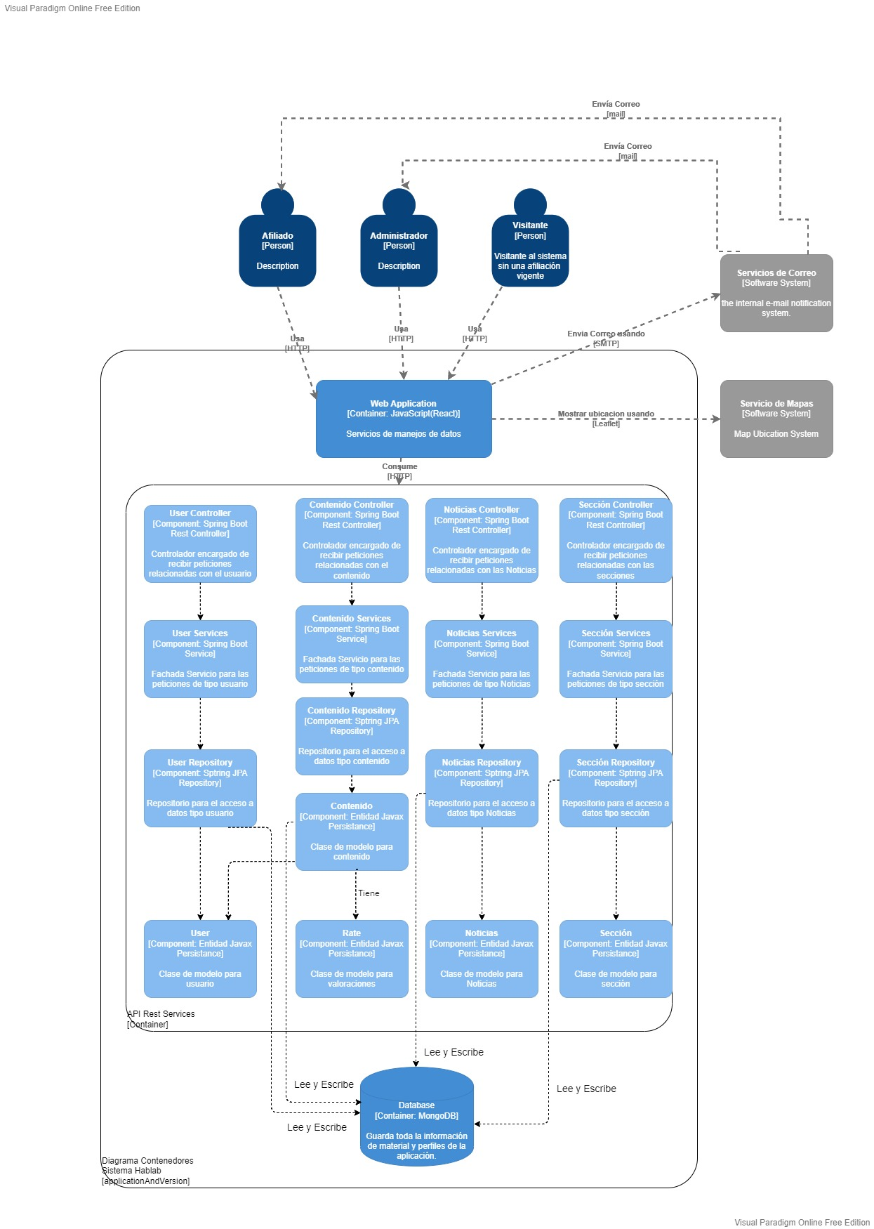

**Diagrama de Contenedores**

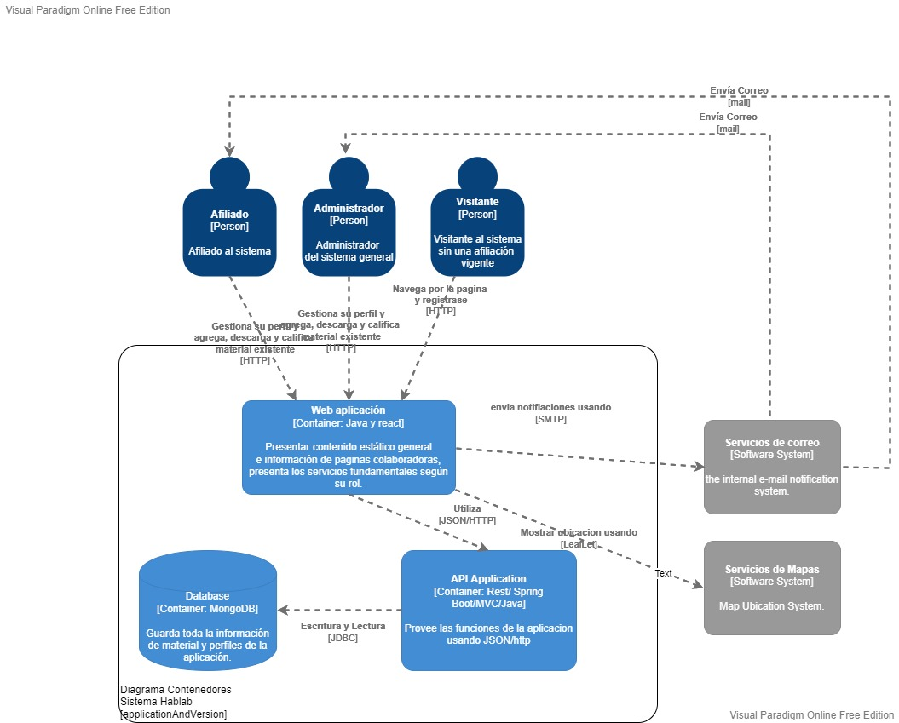

## **Diagrama Contextual**

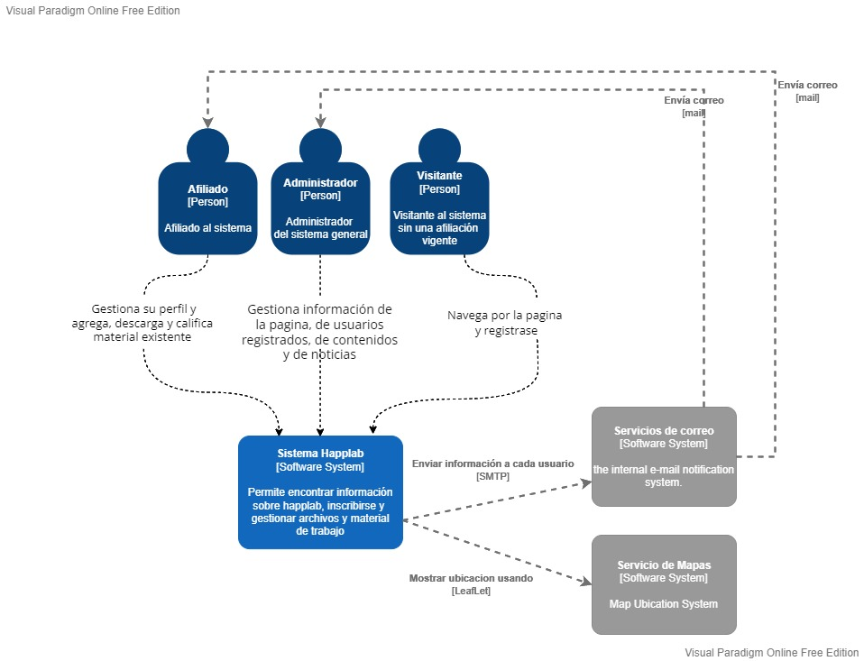

# **Diagrama Base de datos**

Para el desarrollo de este proyecto se decidió utilizar una base de datos documental, el siguiente diagrama represente las tablas y los actores que interactúan con estas.

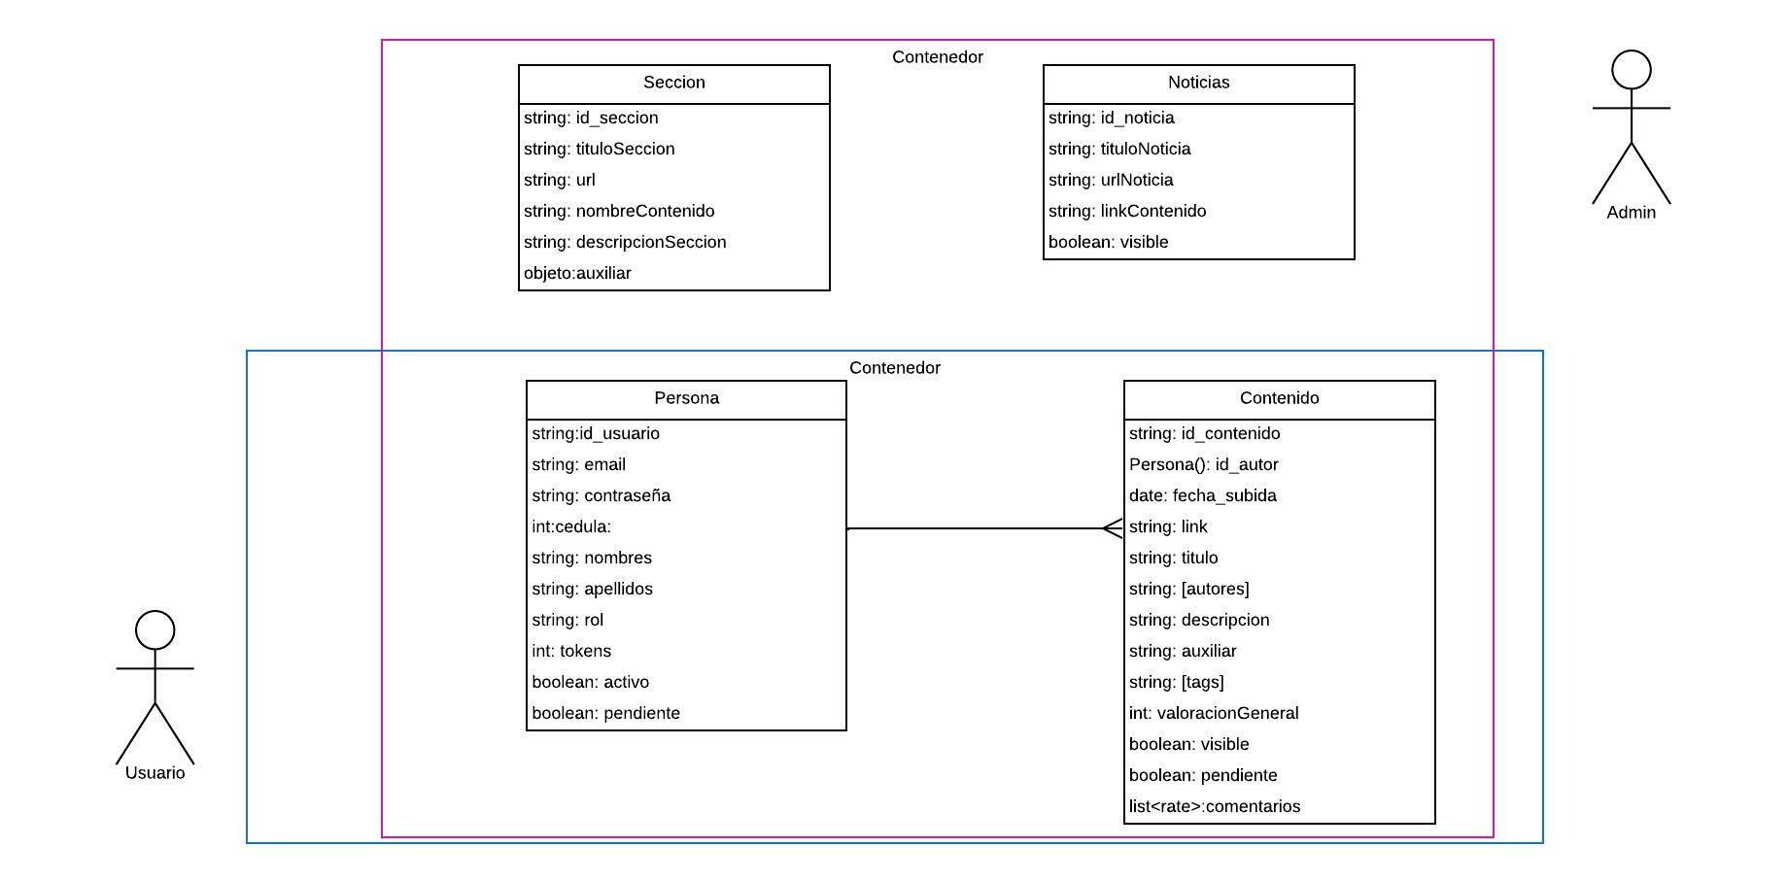

# **Historias de usuario**

Para las historias de usuario dirigirse a anexos.

# **Diagrama Casos de Uso**

Basado en las historias de usuario que se desarrollaron de acuerdo a la arquitectura se implementa un diagrama de caso de uso de forma general, es decir abarca los casos de uso mas generales y de hay se despliegan los específicos. Para este documento se implementaron dos formatos de casos de uso: el formato de alto nivel y el extendido.

|  |  |
| --- | --- |
| **DIAGRAMA DE CASOS DE USO** | |
|  | |
| **TRAZABILIDAD** | |
| **Artefactos Anteriores** | **Artefactos Posteriores** |
| * **Artefactos del Análisis:** | * **Artefactos del Análisis:** * **[Caso de Uso – Formato Alto Nivel]** |

## **Casos de uso: Formato Alto nivel y Extendido**

|  |  |  |
| --- | --- | --- |
| **CASO DE USO FORMATO DE ALTO NIVEL** | | |
|  | | |
| **Nombre del Caso de Uso:** | **Inicio de sesión** | |
| **Actores** | | |
| Visitante | | |
| **Tipo:** | Primario | |
| **Descripción** | | |
| **Este caso de uso se inició cuando el visitante presiona el botón de inicio de sesión para acceder a la plataforma de descarga o subida de material en la página de HappLab.** | | |
| **TRAZABILIDAD** | | |
| **Artefactos Anteriores** | | **Artefactos Posteriores** |
| * **[Diagrama de Caso de Uso]** | | * **Caso de Uso formato extendido** |

|  |  |  |  |
| --- | --- | --- | --- |
| **CASO DE USO FORMATO EXTENDIDO** | | | |
| **Nombre del Caso de Uso:** | | | **Inicio de sesión** |
| **Actores** | | | |
| Visitante(iniciador) | | | |
| **Propósito:** | Iniciar sesión en la plataforma de HappLab | | |
| **Resumen:** | Este caso de uso se inició cuando el visitante presiona el botón de inicio de sesión para acceder a la plataforma de descarga o subida de material en la página de HappLab. | | |
| **Tipo:** | Primario | | |
| **Referencias Cruzadas:** | Registro | | |
| **CURSO NORMAL DE LOS EVENTOS** | | | |
| **Acción del Actor** | | **Respuesta del Sistema** | |
| 1. **El actor inicia el caso de uso Iniciar sesión donde este digita su nombre de usuario y contraseña.** | | **1.El sistema recibe los datos y los compara con los que se encuentran en la base de datos.** | |
|  | | **2.Si los datos son correctos el sistema cambiará el botón inicio de sesión por el nombre del usuario. En caso contrario se va al flujo alterno 1** | |
| 1. **El usuario elige la opción cerrar sesión.** | | **3.El sistema muestra un mensaje de confirmación de salida del sistema.** | |
| 1. **El usuario acepta salir del sistema.** | | **4.Termina el caso de uso.** | |
| **CURSO ALTERNO 1: <Datos incorrectos>** | | | |
| **Acción del Actor** | | **Respuesta del Sistema** | |
| **1.** | | **1. El sistema despliega de nuevo el menú de inicio de sesión con un mensaje indicando que los datos son incorrectos.** | |
| **2.  El actor ingresa de nuevo los datos.** | | **2. El Sistema recibe y valida los datos.** | |
| **3.** | | **3. Si los datos son correctos regresa al flujo principal en 2.** | |
| **TRAZABILIDAD** | | | |
| **Artefactos Anteriores** | | **Artefactos Posteriores** | |
| **Artefactos del Análisis:**   * **[Diagrama de Casos de Uso]** * **[Caso de Uso – Alto Nivel]** | |  | |

|  |  |  |
| --- | --- | --- |
| **CASO DE USO FORMATO DE ALTO NIVEL** | | |
| **Nombre del Caso de Uso:** | **Registro usuario** | |
| **Actores** | | |
| Visitante | | |
| **Tipo:** | Primario | |
| **Descripción** | | |
| **Este caso de uso se inició cuando el visitante desea registrarse en la plataforma de HappLab para poder acceder a los beneficios que se tienen. Para este caso de uso se debe desplegar una página donde se tomarán los datos determinados por el dueño de la aplicación para el registro de un nuevo usuario.** | | |
| **TRAZABILIDAD** | | |
| **Artefactos Anteriores** | | **Artefactos Posteriores** |
| * **[Diagrama de Caso de Uso]** | | * **Caso de Uso formato extendido** |

|  |  |  |  |
| --- | --- | --- | --- |
| **CASO DE USO FORMATO EXTENDIDO** | | | |
| **Nombre del Caso de Uso:** | | | **Registro usuario** |
| **Actores** | | | |
| Visitante(iniciador) | | | |
| **Propósito:** | Iniciar sesión en la plataforma de HappLab | | |
| **Resumen:** | Este caso de uso se inició cuando el visitante desea registrarse en la plataforma de HappLab para poder acceder a los beneficios que se tienen. Para este caso de uso se debe desplegar una página donde se tomarán los datos determinados por el dueño de la aplicación para el registro de un nuevo usuario. | | |
| **Tipo:** | Primario | | |
| **Referencias Cruzadas:** | Validar registro | | |
| **CURSO NORMAL DE LOS EVENTOS** | | | |
| **Acción del Actor** | | **Respuesta del Sistema** | |
| **1. El actor inicia el caso de uso Registrar donde por medio de una nueva página se tomarán los datos necesarios para efectuar el respectivo registro de usuario.** | | **1.El sistema recibe los datos y valida que esté completa.** | |
| **2.** | | **2.Si los datos están incompletos se va al subflujo 1.** | |
| **3. El usuario ingresa la información faltante que se le solicita** | | **3.El sistema valida que la información esté completa.** | |
| **4.** | | **4.El sistema envía la información al administrador para su validación (casos de uso Validar registro)** | |
| **5.** | | **5.Si el administrador valida el registro (caso de uso Validar registro) el sistema notificará al usuario de que fue aceptado para acceder a la plataforma como usuario.** | |
| **6.** | | **6.Termina caso de uso** | |
| **CURSO ALTERNO 1: <Datos incompletos>** | | | |
| **Acción del Actor** | | **Respuesta del Sistema** | |
| **1.** | | **1. Sistema despliega de nuevo la página de registro resaltando en donde falta información** | |
| **2.  El actor ingresa la información faltante solicitada** | | **2. El Sistema recibe y valida los datos.** | |
| **3.** | | **3. Si los datos son correctos regresa al flujo principal en 4.** | |
| **TRAZABILIDAD** | | | |
| **Artefactos Anteriores** | | **Artefactos Posteriores** | |
| **Artefactos del Análisis:**   * **[Diagrama de Casos de Uso]** * **[Caso de Uso – Alto Nivel]** | |  | |

|  |  |  |
| --- | --- | --- |
| **CASO DE USO FORMATO DE ALTO NIVEL** | | |
| **Nombre del Caso de Uso:** | **Validar registro** | |
| **Actores** | | |
| Administrador | | |
| **Tipo:** | Primario | |
| **Descripción** | | |
| **Este caso de uso se inicia cuando el sistema envía al administrador el registro de usuario para que sea aprobado o rechazado. El administrador evaluará el registro, si la información es correcta se aprueba en registro del usuario, en caso contrario se rechaza.** | | |
| **TRAZABILIDAD** | | |
| **Artefactos Anteriores** | | **Artefactos Posteriores** |
| * **[Diagrama de Caso de Uso]** | | * **Caso de Uso formato extendido** |

|  |  |  |  |
| --- | --- | --- | --- |
| **CASO DE USO FORMATO EXTENDIDO** | | | |
| **Nombre del Caso de Uso:** | | | **Validar registro** |
| **Actores** | | | |
| Administrador | | | |
| **Propósito:** | Validar el registro de un usuario y aprobar o rechazar de ser necesario | | |
| **Resumen:** | Este caso de uso se inicia cuando el sistema envía al administrador el registro de usuario para que sea aprobado o rechazado. El administrador evaluará el registro, si la información es correcta se aprueba en registro del usuario, en caso contrario se rechaza. | | |
| **Tipo:** | Primario | | |
| **Referencias Cruzadas:** | Registro usuario | | |
| **CURSO NORMAL DE LOS EVENTOS** | | | |
| **Acción del Actor** | | **Respuesta del Sistema** | |
| **1. El administrador recibe la información del usuario que desea registrarse.** | | **1.** | |
| **2.  El administrador valida el registro del usuario.** | | **2.El sistema envía un mensaje al usuario informando del registro exitoso. En caso de datos inconsistentes va al flujo alterno 1.** | |
|  | | **3.Termina el caso de uso.** | |
| **CURSO ALTERNO 1: <Datos incorrectos>** | | | |
| **Acción del Actor** | | **Respuesta del Sistema** | |
| **1.** | | **1. El sistema notifica al usuario que el registro no fue aceptado.** | |
| **TRAZABILIDAD** | | | |
| **Artefactos Anteriores** | | **Artefactos Posteriores** | |
| **Artefactos del Análisis:**   * **[Diagrama de Casos de Uso]** * **[Caso de Uso – Alto Nivel]** | |  | |

|  |  |  |
| --- | --- | --- |
| **CASO DE USO FORMATO DE ALTO NIVEL** | | |
|  | | |
| **Nombre del Caso de Uso:** | **Actualizar usuarios** | |
| **Actores** | | |
| Administrador | | |
| **Tipo:** | Primario | |
| **Descripción** | | |
| **Este caso de uso se inicia cuando el usuario (docente/investigador) decide realizar cambios en sus datos para actualizar su perfil en la página de HappLab y el sistema envía la solicitud al usuario administrador.** | | |
| **TRAZABILIDAD** | | |
| **Artefactos Anteriores** | | **Artefactos Posteriores** |
| * **[Diagrama de Caso de Uso]** | | * **Caso de Uso formato extendido** |

|  |  |  |  |
| --- | --- | --- | --- |
| **CASO DE USO FORMATO EXTENDIDO** | | | |
| **Nombre del Caso de Uso:** | | | **Actualizar usuarios** |
| **Actores** | | | |
| Administrador | | | |
| **Propósito:** | Actualizar perfil en HappLab | | |
| **Resumen:** | Este caso de uso se inicia cuando el usuario (docente/investigador) decide realizar cambios en sus datos para actualizar su perfil en la página de HappLab y el sistema envía la solicitud al usuario administrador. | | |
| **Tipo:** | Primario | | |
| **Referencias Cruzadas:** |  | | |
| **CURSO NORMAL DE LOS EVENTOS** | | | |
| **Acción del Actor** | | **Respuesta del Sistema** | |
| 1. **El actor inicia el caso de uso Actualizar usuarios cuando este recibe la solicitud de cambio de datos de un perfil determinado y se le presenta un formulario con los campos a llenar.** | | **1.** | |
| 1. **El administrador llena los campos que se quieren cambiar/actualizar y presiona en el botón “Actualizar”.** | | **2.El sistema recibe los datos y los compara con los que se encuentran en la base de datos tomando como identificador el número de identificación de la persona.** | |
|  | | **3.Si los datos son correctos, el sistema muestra un mensaje exitoso en una ventana emergente. En caso de que no se pueda hacer la actualización se va al flujo alterno 1.** | |
| **4.** | | **4.Termina el caso de uso.** | |
| **CURSO ALTERNO 1: <Datos incorrectos>** | | | |
| **Acción del Actor** | | **Respuesta del Sistema** | |
| **1.** | | **1. El sistema muestra un mensaje de fallo en una ventana emergente que informa que el usuario no se encuentra registrado en la base de datos y muestra nuevamente el formulario vacío.** | |
| **2.  El actor ingresa de nuevo los datos.** | | **2. El Sistema recibe y valida los datos.** | |
| **3.** | | **3. Si los datos son correctos regresa al flujo principal en 2.** | |
| **TRAZABILIDAD** | | | |
| **Artefactos Anteriores** | | **Artefactos Posteriores** | |
| **Artefactos del Análisis:**   * **[Diagrama de Casos de Uso]** * **[Caso de Uso – Alto Nivel]** | |  | |

|  |  |  |
| --- | --- | --- |
| **CASO DE USO FORMATO DE ALTO NIVEL** | | |
| **Nombre del Caso de Uso:** | **Eliminar usuario** | |
| **Actores** | | |
| Administrador | | |
| **Tipo:** | Primario | |
| **Descripción** | | |
| **Este caso de uso se inicia cuando un usuario (docente/investigador) toma la decisión de eliminar su perfil en la plataforma de HappLab y el sistema envía la solicitud al administrador para que haga efectiva la acción.** | | |
| **TRAZABILIDAD** | | |
| **Artefactos Anteriores** | | **Artefactos Posteriores** |
| * **[Diagrama de Caso de Uso]** | | * **Caso de Uso formato extendido** |

|  |  |  |  |
| --- | --- | --- | --- |
| **CASO DE USO FORMATO EXTENDIDO** | | | |
| **Nombre del Caso de Uso:** | | | **Eliminar usuario** |
| **Actores** | | | |
| Administrador | | | |
| **Propósito:** | Eliminar efectivamente un usuario existente en HappLab | | |
| **Resumen:** | Este caso de uso se inicia cuando un usuario (docente/investigador) toma la decisión de eliminar su perfil en la plataforma de HappLab y el sistema envía la solicitud al administrador para que haga efectiva la acción. | | |
| **Tipo:** | Primario | | |
| **Referencias Cruzadas:** |  | | |
| **CURSO NORMAL DE LOS EVENTOS** | | | |
| **Acción del Actor** | | **Respuesta del Sistema** | |
| **1. El actor inicia el caso de uso Eliminar usuario cuando se le presenta en pantalla un pequeño formulario donde se debe escribir el ID del usuario que se quiere eliminar. Tendrá dos botones, uno para buscar al usuario y otro para eliminar el mismo.** | | **1.** | |
| **2. El administrador comprueba el identificador digitado datos y luego presiona en el botón “Buscar”.** | | **2.El sistema recibe el ID y lo compara en base de datos para encontrar el registro del usuario al que hace referencia. Si el identificador no se encuentra se va al flujo alterno 1.** | |
| **3. Por medio de un mensaje, se presentarán los datos del usuario a eliminar para comprobar que se va a remover el usuario correcto. Luego de hacerlo, el administrador presiona en el botón “Eliminar”.** | | **3.Se procede a eliminar los registros asociados al usuario por medio del Identificador.** | |
| **4.** | | **4.Termina caso de uso** | |
| **5.** | |  | |
| **CURSO ALTERNO 1: <El usuario no existe>** | | | |
| **Acción del Actor** | | **Respuesta del Sistema** | |
| **1.** | | **1. El sistema muestra un mensaje emergente informando que “No existe ningún usuario registrado con la identificación ingresada por lo que no se puede realizar la eliminación del usuario” y vuelve a cargar el formulario inicial.** | |
| **2.  El actor debe ingresar nuevamente el ID, asegurándose de que sea correcto y presionar en “Buscar”** | | **2. El Sistema recibe y valida si el ID se encuentra asociado a algún registro en Base de datos.** | |
| **3.** | | **3. Si los datos son correctos regresa al flujo principal en 3.** | |
| **TRAZABILIDAD** | | | |
| **Artefactos Anteriores** | | **Artefactos Posteriores** | |
| **Artefactos del Análisis:**   * **[Diagrama de Casos de Uso]** * **[Caso de Uso – Alto Nivel]** | |  | |

|  |  |  |
| --- | --- | --- |
| **CASO DE USO FORMATO DE ALTO NIVEL** | | |
| **Nombre del Caso de Uso:** | **Actualizar información perfil** | |
| **Actores** | | |
| Docente/Investigador | | |
| **Tipo:** | Primario | |
| **Descripción** | | |
| **Este caso de uso se inicia cuando un usuario (docente/investigador) quiere actualizar los datos de su perfil en HappLab para mantener su información actualizada y entra al menú correspondiente para cambiar los datos que así requiera.** | | |
| **TRAZABILIDAD** | | |
| **Artefactos Anteriores** | | **Artefactos Posteriores** |
| * **[Diagrama de Caso de Uso]** | | * **Caso de Uso formato extendido** |

|  |  |  |  |
| --- | --- | --- | --- |
| **CASO DE USO FORMATO EXTENDIDO** | | | |
| **Nombre del Caso de Uso:** | | | **Actualizar información perfil** |
| **Actores** | | | |
| Docente/Investigador | | | |
| **Propósito:** | Mantener información del perfil al día (actualizada). | | |
| **Resumen:** | Este caso de uso se inicia cuando un usuario (docente/investigador) quiere actualizar los datos de su perfil en HappLab para mantener su información actualizada y entra al menú correspondiente para cambiar los datos que así requiera. | | |
| **Tipo:** | Primario | | |
| **Referencias Cruzadas:** | Actualizar usuario | | |
| **CURSO NORMAL DE LOS EVENTOS** | | | |
| **Acción del Actor** | | **Respuesta del Sistema** | |
| **1. El actor inicia el caso de uso Actualizar información perfil cuando en su perfil presiona el botón “Actualizar perfil”. Se le presenta toda su información ahora con la posibilidad de editar cada uno de los campos, estén diligenciados o no.** | |  | |
| **2. El usuario cambia o diligencia los datos que quiere actualizar y al final encuentra un botón “Actualizar” que debe presionar para hacer efectiva la operación.** | | **El sistema comprueba los datos que se ha pedido actualizar. Si alguno de los campos obligatorios no ha sido diligenciado, se va al flujo alterno 1. Si se ha diligenciado algún campo con un formato incorrecto, se va al flujo alterno 2.** | |
| **3.** | | **Se comprueba en Base de datos el usuario por su ID y se actualizan los campos solicitados.** | |
| **4. Por medio de un mensaje emergente se informa al usuario que sus datos han sido actualizados correctamente y un botón de “Aceptar”.** | | **El sistema carga nuevamente el perfil del usuario para que el usuario pueda visualizar los cambios más recientes.** | |
| **5.** | | **Termina el caso de uso.** | |
| **CURSO ALTERNO 1: <Campos faltantes>** | | | |
| **Acción del Actor** | | **Respuesta del Sistema** | |
| **1.** | | **1. El sistema muestra un mensaje emergente informando que todos los campos marcados como obligatorios deben ser diligenciados para poder actualizar la información del usuario. Se carga el formulario nuevamente.** | |
| **2.  El actor debe completar los campos que estén resaltados por no haberlos diligenciado siendo obligatorios. Vuelve a presionar en “Actualizar”.** | | **2. El Sistema recibe y valida nuevamente los campos que se diligenciaron revisando que no falte ninguno. Si se diligenciaron todos los campos obligatorios, pero alguno tiene un formato incorrecto, se pasa al flujo alterno 2.** | |
| **3.** | | **3. Si los datos son correctos regresa al flujo principal en 2.** | |
| **CURSO ALTERNO 2: <Formato no permitido>** | | | |
| **Acción del Actor** | | **Respuesta del Sistema** | |
| **1.** | | **1.  El sistema muestra un mensaje emergente informando que el formato en el que se ha diligenciado un campo es incorrecto. Se marcarán todos aquellos cuyo formato no sea permitido. Ej: diligenciar el nombre con números.** | |
| **2.  El usuario deberá diligenciar de forma adecuada los campos marcados con error de formato nuevamente y presionar otra vez en “Actualizar” al final de la página.** | | **2.  El Sistema recibe y valida nuevamente los campos que se diligenciaron revisando que ninguno tenga error de formato. Si no se ha diligenciado algún campo obligatorio, se va al flujo alterno 1.** | |
|  | | **3. Si todos los campos con error de formato han sido corregidos y diligenciados, se regresa al flujo en principal en 2.** | |
| **TRAZABILIDAD** | | | |
| **Artefactos Anteriores** | | **Artefactos Posteriores** | |
| **Artefactos del Análisis:**   * **[Diagrama de Casos de Uso]** * **[Caso de Uso – Alto Nivel]** | |  | |

|  |  |  |
| --- | --- | --- |
| **CASO DE USO FORMATO DE ALTO NIVEL** | | |
| **Nombre del Caso de Uso:** | **Eliminar mi cuenta** | |
| **Actores** | | |
| Docente/Investigador | | |
| **Tipo:** | Primario | |
| **Descripción** | | |
| **Este caso de uso se inicia cuando un usuario (docente/investigador) quiere eliminar toda la información relacionada con su cuenta en la plataforma de HappLab.** | | |
| **TRAZABILIDAD** | | |
| **Artefactos Anteriores** | | **Artefactos Posteriores** |
| * **[Diagrama de Caso de Uso]** | | * **Caso de Uso formato extendido** |

|  |  |  |  |
| --- | --- | --- | --- |
| **CASO DE USO FORMATO EXTENDIDO** | | | |
| **Nombre del Caso de Uso:** | | | **Eliminar mi cuenta** |
| **Actores** | | | |
| Docente/Investigador | | | |
| **Propósito:** | Borrar mis datos en HappLab | | |
| **Resumen:** | Este caso de uso se inicia cuando un usuario (docente/investigador) quiere eliminar toda la información relacionada con su cuenta en la plataforma de HappLab. | | |
| **Tipo:** | Primario | | |
| **Referencias Cruzadas:** | Eliminar usuario | | |
| **CURSO NORMAL DE LOS EVENTOS** | | | |
| **Acción del Actor** | | **Respuesta del Sistema** | |
| **1. El actor inicia el caso de uso Eliminar mi cuenta cuando estando en la página de configuración de su perfil presiona el botón “Eliminar cuenta”.** | | **1. El sistema recibe la solicitud relacionándola al identificador asociado al usuario que presione el botón.** | |
| **2. Un mensaje emergente es presentado en pantalla preguntando al usuario si está seguro de querer eliminar la cuenta en la que ha iniciado sesión. Tendrá dos opciones: “Aceptar” o “Cancelar”. El usuario deberá elegir la primera opción.** | | **2. El sistema procede a eliminar toda la información relacionada con el ID en la Base de datos, borrando así la cuenta en su totalidad. La sesión será terminada automáticamente. Si se ha presionado en el botón “Cancelar” se va al flujo alterno 1.** | |
| **3. En pantalla se redirige al usuario a la página principal habiendo cerrado la sesión con un mensaje emergente informando que la cuenta seleccionada ha sido eliminada correctamente.** | | **3. Se termina el caso de uso.** | |
| **CURSO ALTERNO 1: <Campos faltantes>** | | | |
| **Acción del Actor** | | **Respuesta del Sistema** | |
| **1.** | | **1. El sistema muestra nuevamente la página de configuración del perfil sin realizar ninguna modificación.** | |
| **2.  El actor deberá seleccionar de nuevo la opción para eliminar la cuenta y presionar en “Aceptar” para poder completar el borrado de su cuenta en HappLab.** | | **2. Si se ha pasado la confirmación se regresa al flujo principal en 2.** | |
| **TRAZABILIDAD** | | | |
| **Artefactos Anteriores** | | **Artefactos Posteriores** | |
| **Artefactos del Análisis:**   * **[Diagrama de Casos de Uso]** * **[Caso de Uso – Alto Nivel]** | |  | |

|  |  |  |
| --- | --- | --- |
| **CASO DE USO FORMATO DE ALTO NIVEL** | | |
| **Nombre del Caso de Uso:** | **Recuperar mi contraseña** | |
| **Actores** | | |
| Docente/Investigador | | |
| **Tipo:** | Primario | |
| **Descripción** | | |
| **Este caso de uso se inicia cuando un usuario (docente/investigador) requiere solicitar la recuperación de su contraseña, pues no puede recordarla y no ha podido iniciar sesión a causa de esto.** | | |
| **TRAZABILIDAD** | | |
| **Artefactos Anteriores** | | **Artefactos Posteriores** |
| * **[Diagrama de Caso de Uso]** | | * **Caso de Uso formato extendido** |

|  |  |  |  |
| --- | --- | --- | --- |
| **CASO DE USO FORMATO EXTENDIDO** | | | |
| **Nombre del Caso de Uso:** | | | **Recuperar mi contraseña** |
| **Actores** | | | |
| Administrador | | | |
| **Propósito:** | Recuperar acceso a mi cuenta en HappLab | | |
| **Resumen:** | Este caso de uso se inicia cuando un usuario (docente/investigador) requiere solicitar la recuperación de su contraseña, pues no puede recordarla y no ha podido iniciar sesión a causa de esto. | | |
| **Tipo:** | Primario | | |
| **Referencias Cruzadas:** | Inicio de sesión | | |
| **CURSO NORMAL DE LOS EVENTOS** | | | |
| **Acción del Actor** | | **Respuesta del Sistema** | |
| **1. El actor inicia el caso de uso Recuperar mi contraseña cuando encontrándose en el formulario de inicio de sesión, selecciona el botón “Olvidé mi contraseña”.** | | **1. El sistema recibe la solicitud para hacer la petición al servidor de cargar el formulario de recuperación de contraseña.** | |
| **2. Al usuario le es presentado un formulario donde se le pide que escriba la dirección de correo electrónico asociado a su cuenta y presione en el botón “Aceptar”.** | | **2. El sistema recibe el email y luego de unos segundos envía un correo con el link de recuperación de contraseña a la dirección de correo indicada. Si se encuentra que el correo suministrado no está asociado a un usuario en Base de datos se va a flujo alterno 1.** | |
| **3. Se le informa con un mensaje emergente al usuario que en unos segundos estará recibiendo en la bandeja de entrada de su correo un link de recuperación de contraseña.** | | **3.** | |
| **4. Luego de recibir el correo, el usuario encontrará el link de recuperación y al hacer clic en el mismo será redirigido a otro formulario donde deberá crear una nueva contraseña y hacer clic en “Guardar cambios”.** | | **4. Si la contraseña cumple con los criterios establecidos para garantizar la seguridad de la misma, se procesa la solicitud.** | |
| **5.  En pantalla se presenta un mensaje emergente informando que el cambio de contraseña ha sido exitoso y se redirige automáticamente a la página principal** | | **5. Termina el caso de uso.** | |
| **CURSO ALTERNO 1: <El usuario no existe>** | | | |
| **Acción del Actor** | | **Respuesta del Sistema** | |
| **1.** | | **1. El sistema muestra un mensaje emergente informando que no existe ningún usuario registrado asociado a la dirección de correo electrónico y pide verificar y escribir el correo nuevamente.** | |
| **2.  El actor debe ingresar nuevamente el correo electrónico verificando que sea el que utilizó para registrarse en la plataforma de HappLab y da nuevamente en “Aceptar”.** | | **2. El Sistema recibe y valida la dirección de correo electrónico en los registros de Base de datos.** | |
| **3.** | | **3. Si los datos son correctos, regresa al flujo principal en 2.** | |
| **TRAZABILIDAD** | | | |
| **Artefactos Anteriores** | | **Artefactos Posteriores** | |
| **Artefactos del Análisis:**   * **[Diagrama de Casos de Uso]** * **[Caso de Uso – Alto Nivel]** | |  | |

|  |  |  |
| --- | --- | --- |
| **CASO DE USO FORMATO DE ALTO NIVEL** | | |
| **Nombre del Caso de Uso:** | **Deshabilitar Usuario** | |
| **Actores** | | |
| Administrador | | |
| **Tipo:** | Primario | |
| **Descripción** | | |
| **Este caso se inicia cuando el administrador desea deshabilitar un usuario por inactividad en el sitio, con el fin de mantener la plataforma dinámica y activa.** | | |
| **TRAZABILIDAD** | | |
| **Artefactos Anteriores** | | **Artefactos Posteriores** |
| * **[Diagrama de Caso de Uso]** | | * **Caso de Uso formato extendido** |

|  |  |  |  |
| --- | --- | --- | --- |
| **CASO DE USO FORMATO EXTENDIDO** | | | |
| **Nombre del Caso de Uso:** | | | **Deshabilitar Usuario** |
| **Actores** | | | |
| Administrador | | | |
| **Propósito:** | Deshabilitar usuarios inactivos | | |
| **Resumen:** | Este caso de uso se inicia cuando el administrador desea deshabilitar un usuario por inactividad en el sitio, esto con el fin de mantener la plataforma dinámica. | | |
| **Tipo:** | Primario | | |
| **Referencias Cruzadas:** | Inicio de sesión | | |
| **CURSO NORMAL DE LOS EVENTOS** | | | |
| **Acción del Actor** | | **Respuesta del Sistema** | |
| **1. El administrador revisa la actividad de los usuarios y selecciona los usuarios a deshabilitar.** | | **1. El sistema recibe la solicitud para deshabilitar a los usuarios.** | |
| **2.** | | **2. El sistema verifica la información y de ser correcto deshabilita a los usuarios. si el usuario no se encuentra va al flujo alterno 1.** | |
| **3.** | | **3. El sistema notifica al usuario que fue deshabilitado de la plataforma por inactividad.** | |
| **4.** | | **4. Termina caso de uso** | |
|  | |  | |
| **CURSO ALTERNO 1: <El usuario no existe>** | | | |
| **Acción del Actor** | | **Respuesta del Sistema** | |
| **1.** | | **1. El sistema muestra un mensaje emergente informando que no existe el usuario, porque se dio de baja.** | |
| **2.** | | **2. El Sistema deshabilita al usuario. Regresa al flujo principal en 4.** | |
| **TRAZABILIDAD** | | | |
| **Artefactos Anteriores** | | **Artefactos Posteriores** | |
| **Artefactos del Análisis:**   * **[Diagrama de Casos de Uso]** * **[Caso de Uso – Alto Nivel]** | |  | |

|  |  |  |
| --- | --- | --- |
| **CASO DE USO FORMATO DE ALTO NIVEL** | | |
| **Nombre del Caso de Uso:** | **Subir Material** | |
| **Actores** | | |
| Docente/Investigador | | |
| **Tipo:** | Primario | |
| **Descripción** | | |
| **Este caso de uso se inicia cuando un usuario (docente/investigador) selecciona la opción de subir material, para publicar elementos multimedia que desea compartir en la plataforma.** | | |
| **TRAZABILIDAD** | | |
| **Artefactos Anteriores** | | **Artefactos Posteriores** |
| * **[Diagrama de Caso de Uso]** | | * **Caso de Uso formato extendido** |

|  |  |  |  |
| --- | --- | --- | --- |
| **CASO DE USO FORMATO EXTENDIDO** | | | |
| **Nombre del Caso de Uso:** | | | **Subir Material** |
| **Actores** | | | |
| Docente/Investigador | | | |
| **Propósito:** | Subir material que se desea compartir | | |
| **Resumen:** | Este caso de uso se inicia cuando un usuario (docente/investigador) seleccione la opción de subir material, para publicar elementos multimedia que desea compartir en la plataforma. | | |
| **Tipo:** | Primario | | |
| **Referencias Cruzadas:** | Inicio de sesión, Validar material | | |
| **CURSO NORMAL DE LOS EVENTOS** | | | |
| **Acción del Actor** | | **Respuesta del Sistema** | |
| **1. El actor inicia el caso de uso Subir material, luego de iniciar sesión al seleccionar la opción de subir material.** | | **1. El sistema despliega una tarjeta con los datos necesarios para subir el material.** | |
| **2. El docente/investigador llena los campos y los envía.** | | **2. El sistema verifica que los datos estén completos y envía el material para su validación. En caso de error va al flujo alterno 1.** | |
| **4.** | | **4.El sistema verifica el formato del contenido, si no es válido va al flujo alterno 2.** | |
| **5.** | | **5. Una vez verificado el sistema activa el material y lo muestra en la plataforma para que los otros usuarios puedan acceder a él.** | |
| **6.** | | **6.Termina el caso de uso** | |
|  | |  | |
| **CURSO ALTERNO 1: <Datos incompletos>** | | | |
| **Acción del Actor** | | **Respuesta del Sistema** | |
| **1.** | | **1. El sistema muestra un mensaje emergente informando que faltan datos por llenar, resaltando en donde falta información.** | |
| **2.  El actor debe ingresar la información faltante.** | | **2. El Sistema recibe y valida la información.** | |
| **3.** | | **3. Si los datos son correctos, regresa al flujo principal en 2.** | |
| **CURSO ALTERNO 2: <Formato no permitido>** | | | |
| **Acción del Actor** | | **Respuesta del Sistema** | |
| **1.** | | **1. El sistema muestra un mensaje emergente informando que el formato del contenido multimedia no es permitido en la plataforma.** | |
| **2.** | | **2. El Sistema muestra un mensaje con los formatos permitidos.** | |
| **3.El actor debe seleccionar un nuevo contenido multimedia para subir.** | | **3. El sistema verifica el formato y si es correcto regresa al flujo principal n 2.** | |
| **TRAZABILIDAD** | | | |
| **Artefactos Anteriores** | | **Artefactos Posteriores** | |
| **Artefactos del Análisis:**   * **[Diagrama de Casos de Uso]** * **[Caso de Uso – Alto Nivel]** | |  | |

|  |  |  |
| --- | --- | --- |
| **CASO DE USO FORMATO DE ALTO NIVEL** | | |
| **Nombre del Caso de Uso:** | **Descargar  Material** | |
| **Actores** | | |
| Docente/Investigador | | |
| **Tipo:** | Primario | |
| **Descripción** | | |
| **Este caso de uso se inicia cuando un usuario (docente/investigador) selecciona un material de su interés de la plataforma para descargarlo y hacer uso de este.** | | |
| **TRAZABILIDAD** | | |
| **Artefactos Anteriores** | | **Artefactos Posteriores** |
| * **[Diagrama de Caso de Uso]** | | * **Caso de Uso formato extendido** |

|  |  |  |  |
| --- | --- | --- | --- |
| **CASO DE USO FORMATO EXTENDIDO** | | | |
| **Nombre del Caso de Uso:** | | | **Descargar Material** |
| **Actores** | | | |
| Docente/Investigador | | | |
| **Propósito:** | Poder descargar el material que se desee | | |
| **Resumen:** | **Este caso de uso se inicia cuando un usuario (docente/investigador) selecciona un material de su interés de la plataforma para descargarlo y hacer uso de este.** | | |
| **Tipo:** | Primario | | |
| **Referencias Cruzadas:** | Inicio de sesión | | |
| **CURSO NORMAL DE LOS EVENTOS** | | | |
| **Acción del Actor** | | **Respuesta del Sistema** | |
| **1. El actor inicia el caso de uso cuando selecciona un material de su interés y elige la opción de descargar.** | | **1.** | |
| **2. El docente/investigador debe puntuar el material y dejar un comentario en el mismo.** | | **2. El sistema busca el material en la base de datos y lo descarga.** | |
| **3.** | | **3. Si el sistema no encuentra el material va al flujo alterno 1.** | |
| **4.** | | **4. Termina el caso de uso** | |
| **CURSO ALTERNO 1: <Material inexistente>** | | | |
| **Acción del Actor** | | **Respuesta del Sistema** | |
| **1.** | | **1. El sistema no encuentra el material seleccionado en la base de datos.** | |
| **2.** | | **2. El sistema muestra un mensaje en donde explica que el material no se encuentra disponible. Regresa al flujo principal en 4.** | |
| **TRAZABILIDAD** | | | |
| **Artefactos Anteriores** | | **Artefactos Posteriores** | |
| **Artefactos del Análisis:**   * **[Diagrama de Casos de Uso]** * **[Caso de Uso – Alto Nivel]** | |  | |

|  |  |  |
| --- | --- | --- |
| **CASO DE USO FORMATO DE ALTO NIVEL** | | |
| **Nombre del Caso de Uso:** | **Filtrar Contenido** | |
| **Actores** | | |
| Docente/Investigador | | |
| **Tipo:** | Primario | |
| **Descripción** | | |
| **Este caso de uso se inicia cuando un usuario (docente/investigador) desea buscar contenido por la temática de su interés, ya sea de educación primaria, secundaria, universitaria, entre otras opciones.** | | |
| **TRAZABILIDAD** | | |
| **Artefactos Anteriores** | | **Artefactos Posteriores** |
| * **[Diagrama de Caso de Uso]** | | * **Caso de Uso formato extendido** |

|  |  |  |  |
| --- | --- | --- | --- |
| **CASO DE USO FORMATO EXTENDIDO** | | | |
| **Nombre del Caso de Uso:** | | | **Filtrar Contenido** |
| **Actores** | | | |
| Docente/Investigador | | | |
| **Propósito:** | Tener la capacidad de navegar por el material de interés | | |
| **Resumen:** | **Este caso de uso se inicia cuando un usuario (docente/investigador) desea buscar contenido por la temática de su interés, ya sea de educación primaria, secundaria, universitaria, entre otras opciones.** | | |
| **Tipo:** | Primario | | |
| **Referencias Cruzadas:** | Iniciar Sesión | | |
| **CURSO NORMAL DE LOS EVENTOS** | | | |
| **Acción del Actor** | | **Respuesta del Sistema** | |
| **1. El actor inicia el caso de uso cuando selecciona la temática de su interés en una barra de opciones.** | | **1. El sistema busca el material que corresponda a la temática seleccionada por el usuario.** | |
| **2.** | | **2. El sistema despliega el material de acuerdo al resultado de la búsqueda.** | |
| **3.** | | **3. Si el sistema no encuentra el material va al flujo alterno 1.** | |
| **4.** | | **4. Termina el caso de uso** | |
| **CURSO ALTERNO 1: <Error Conexión Base>** | | | |
| **Acción del Actor** | | **Respuesta del Sistema** | |
| **1.** | | **1. El sistema no puede establecer conexión a la base de datos.** | |
| **2.** | | **2. El sistema muestra un mensaje en donde explica que no es posible establecer conexión con la base de datos.** | |
|  | |  | |
| **TRAZABILIDAD** | | | |
| **Artefactos Anteriores** | | **Artefactos Posteriores** | |
| **Artefactos del Análisis:**   * **[Diagrama de Casos de Uso]** * **[Caso de Uso – Alto Nivel]** | |  | |

|  |  |  |
| --- | --- | --- |
| **CASO DE USO FORMATO DE ALTO NIVEL** | | |
| **Nombre del Caso de Uso:** | **Publicar noticias** | |
| **Actores** | | |
| Administrador | | |
| **Tipo:** | Primario | |
| **Descripción** | | |
| **Este caso de uso se inicia cuando el administrador desea ingresar una nueva nota en la plataforma, esta puede ser un evento, diplomado o cualquier otro tipo de noticia que considere pertinente.** | | |
| **TRAZABILIDAD** | | |
| **Artefactos Anteriores** | | **Artefactos Posteriores** |
| * **[Diagrama de Caso de Uso]** | | * **Caso de Uso formato extendido** |

|  |  |  |  |
| --- | --- | --- | --- |
| **CASO DE USO FORMATO EXTENDIDO** | | | |
| **Nombre del Caso de Uso:** | | | **Publicar Noticias** |
| **Actores** | | | |
| Administrador | | | |
| **Propósito:** | Publicar noticias de interés en la plataforma | | |
| **Resumen:** | **Este caso de uso se inicia cuando el administrador desea ingresar una nueva noticia en la plataforma, esta puede ser un evento, diplomado o cualquier otro tipo de noticia que considere pertinente.** | | |
| **Tipo:** | Primario | | |
| **Referencias Cruzadas:** | Iniciar Sesión | | |
| **CURSO NORMAL DE LOS EVENTOS** | | | |
| **Acción del Actor** | | **Respuesta del Sistema** | |
| **1. El administrador selecciona la opción de publicar noticia en el dashboard de administrador.** | | **1. El sistema despliega la página con los campos a llenar.** | |
| **2. El administrador ingresa la información en los campos y la envía.** | | **2. El sistema recibe la información, la valida y la guarda en la base de datos. Si la información está incompleta va al flujo alterno 1.** | |
| **3.** | | **3. Si la información no tiene el formato válido va al flujo alterno 2.** | |
| **4.** | | **4. Si la información es correcta se muestra en la página de noticias.** | |
| **5.** | | **5. Termina el caso de uso** | |
| **CURSO ALTERNO 1: <Datos incompletos>** | | | |
| **Acción del Actor** | | **Respuesta del Sistema** | |
| **1.** | | **1. El sistema despliega de nuevo la página de publicar noticia resaltando los campos donde falta información.** | |
| **2.  El administrador ingresa la información faltante y la envía.** | | **2. El sistema valida la información, si es correcta va al flujo principal en 4.** | |
| **CURSO ALTERNO 2: <Formato incorrecto>** | | | |
| **Acción del Actor** | | **Respuesta del Sistema** | |
| **1.** | | **1. El sistema despliega de nuevo la página de publicar noticia resaltando el campo del contenido indicando que el formato no es aceptado.** | |
| * **2.  El administrador ingresa el contenido multimedia con formato válido** | | **2. El sistema valida la información, si es correcta va al flujo principal en 4.** | |
|  | |  | |
| **TRAZABILIDAD** | | | |
| **Artefactos Anteriores** | | **Artefactos Posteriores** | |
| **Artefactos del Análisis:**   * **[Diagrama de Casos de Uso]** * **[Caso de Uso – Alto Nivel]** | |  | |

|  |  |  |
| --- | --- | --- |
| **CASO DE USO FORMATO DE ALTO NIVEL** | | |
| **Nombre del Caso de Uso:** | **Modificar Inicio** | |
| **Actores** | | |
| Administrador | | |
| **Tipo:** | Primario | |
| **Descripción** | | |
| **Este caso de uso se inicia cuando el administrador desea modificar la información mostrada en la página de inicio de la plataforma.** | | |
| **TRAZABILIDAD** | | |
| **Artefactos Anteriores** | | **Artefactos Posteriores** |
| * **[Diagrama de Caso de Uso]** | | * **Caso de Uso formato extendido** |

|  |  |  |  |
| --- | --- | --- | --- |
| **CASO DE USO FORMATO EXTENDIDO** | | | |
| **Nombre del Caso de Uso:** | | | **Modificar Inicio** |
| **Actores** | | | |
| Administrador | | | |
| **Propósito:** | Modificar la información mostrada en la página de inicio | | |
| **Resumen:** | **Este caso de uso se inicia cuando el administrador desea modificar la información mostrada en la página de inicio de la plataforma.** | | |
| **Tipo:** | Primario | | |
| **Referencias Cruzadas:** | Iniciar Sesión | | |
| **CURSO NORMAL DE LOS EVENTOS** | | | |
| **Acción del Actor** | | **Respuesta del Sistema** | |
| **1. El administrador selecciona la opción de modificar la página de inicio en el dashboard de administrador.** | | **1. El sistema despliega la página con los campos a modificar.** | |
| **2. El administrador ingresa la nueva información que será visible en la página.** | | **2. El sistema recibe la información, la valida y la guarda en la base de datos. Si la información está incompleta va al flujo alterno 1.** | |
| **3.** | | **3. Si la información no tiene el formato válido va al flujo alterno 2.** | |
| **4.** | | **4. Si la información es correcta se actualiza la página de inicio.** | |
| **5.** | | **5. Termina el caso de uso** | |
| **CURSO ALTERNO 1: <Datos incompletos>** | | | |
| **Acción del Actor** | | **Respuesta del Sistema** | |
| **1.** | | **1. El sistema despliega de nuevo la página de publicar noticia resaltando los campos donde falta información.** | |
| **2.  El administrador ingresa la información faltante y la envía.** | | **2. El sistema valida la información, si es correcta va al flujo principal en 4.** | |
| **CURSO ALTERNO 2: <Formato incorrecto>** | | | |
| **Acción del Actor** | | **Respuesta del Sistema** | |
| **1.** | | **1. El sistema despliega de nuevo la página de publicar noticia resaltando el campo del contenido indicando que el formato no es aceptado.** | |
| * **2.  El administrador ingresa el contenido multimedia con formato válido** | | **2. El sistema valida la información, si es correcta va al flujo principal en 4.** | |
|  | |  | |
| **TRAZABILIDAD** | | | |
| **Artefactos Anteriores** | | **Artefactos Posteriores** | |
| **Artefactos del Análisis:**   * **[Diagrama de Casos de Uso]** * **[Caso de Uso – Alto Nivel]** | |  | |

|  |  |  |
| --- | --- | --- |
| **CASO DE USO FORMATO DE ALTO NIVEL** | | |
| **Nombre del Caso de Uso:** | **Modificar Acerca de** | |
| **Actores** | | |
| Administrador | | |
| **Tipo:** | Primario | |
| **Descripción** | | |
| **Este caso de uso se inicia cuando el administrador desea modificar la información mostrada en la página Acerca de (información sobre el laboratorio Happlab).** | | |
| **TRAZABILIDAD** | | |
| **Artefactos Anteriores** | | **Artefactos Posteriores** |
| * **[Diagrama de Caso de Uso]** | | * **Caso de Uso formato extendido** |

|  |  |  |  |
| --- | --- | --- | --- |
| **CASO DE USO FORMATO EXTENDIDO** | | | |
| **Nombre del Caso de Uso:** | | | **Modificar Acerca de** |
| **Actores** | | | |
| Administrador | | | |
| **Propósito:** | Modificar la información mostrada en la Acerca de | | |
| **Resumen:** | **Este caso de uso se inicia cuando el administrador desea modificar la información mostrada en la página Acerca de (información sobre el laboratorio HappLab).** | | |
| **Tipo:** | Primario | | |
| **Referencias Cruzadas:** | Iniciar Sesión | | |
| **CURSO NORMAL DE LOS EVENTOS** | | | |
| **Acción del Actor** | | **Respuesta del Sistema** | |
| **1. El administrador selecciona la opción de modificar la página de Acerca de en el dashboard de administrador.** | | **1. El sistema despliega la página con los campos a modificar.** | |
| **2. El administrador ingresa la nueva información que será visible en la página.** | | **2. El sistema recibe la información, la valida y la guarda en la base de datos. Si la información está incompleta va al flujo alterno 1.** | |
| **3.** | | **3. Si la información no tiene el formato válido va al flujo alterno 2.** | |
| **5.** | | **5. Si las coordenadas del mapa son incorrectas va al flujo alterno 3.** | |
| **5.** | | **5. Si la información es correcta se actualiza la página de acerca de.** | |
| **6.** | | **6. Termina el caso de uso** | |
| **CURSO ALTERNO 1: <Datos incompletos>** | | | |
| **Acción del Actor** | | **Respuesta del Sistema** | |
| **1.** | | **1. El sistema despliega de nuevo la página de acerca de,  resaltando los campos donde falta información.** | |
| **2.  El administrador ingresa la información faltante y la envía.** | | **2. El sistema valida la información, si es correcta va al flujo principal en 4.** | |
| **CURSO ALTERNO 2: <Formato incorrecto>** | | | |
| **Acción del Actor** | | **Respuesta del Sistema** | |
| **1.** | | **1. El sistema despliega de nuevo la página de acerca de, resaltando el campo donde el formato no es aceptado.** | |
| * **2.  El administrador ingresa el contenido multimedia con formato válido** | | **2. El sistema valida la información, si es correcta va al flujo principal en 4.** | |
| **CURSO ALTERNO 3: <Coordenadas incorrectas>** | | | |
| **Acción del Actor** | | **Respuesta del Sistema** | |
| **1.** | | **1. El sistema despliega de nuevo la página de acerca de, resaltando que las coordenadas no son correctas, por lo tanto no se puede generar el mapa de la ubicación.** | |
| * **2.  El administrador ingresa las coordenadas de nuevo.** | | **2. El sistema valida la información, si es correcta va al flujo principal en 4.** | |
|  | |  | |
| **TRAZABILIDAD** | | | |
| **Artefactos Anteriores** | | **Artefactos Posteriores** | |
| **Artefactos del Análisis:**   * **[Diagrama de Casos de Uso]** * **[Caso de Uso – Alto Nivel]** | |  | |

## **Justificación Tecnológica**

Luego de realizar el análisis del proyecto se determinó utilizar las siguientes tecnologías para su desarrollo:

Para frontend se decidió utilizar react porque permite desarrollo rápido, es dinámica y presenta poca curva de aprendizaje.

1. En el backend se utilizará spring boot ya que es un framework de desarrollo rápido, fácil de manejar y compatible con muchas tecnologías.
2. Por último, se decidió utilizar como base de datos MongoDB porque es una base de datos documental con poca curva de aprendizaje, fácil de utilizar e implementar, compatible con la tecnología escogida para backend.

# **Diagrama de Gantt**

Para definir el cronograma de actividades se utilizó el diagrama de Gantt. Para realizar este diagrama se definieron cuatro sprints, los cuales se definieron de la siguiente manera:

* Sprint 1: Este sprint solo se trabajará en desarrollo de la aplicación, centrándose en el frontend, y como equipo aprendiendo a trabajar conjuntamente.
* Sprint 2: En este sprint se continua el desarrollo de frontend, además se implementa la base de datos y las primeras pruebas a esta.
* Sprint 3: Este sprint se centra en desarrollo backend, funcionalidades faltantes de frontend y pruebas de backend.
* Sprint 4: Este último sprint se determinó para terminar funcionalidades de backend, acople de la aplicación y testing funcional.

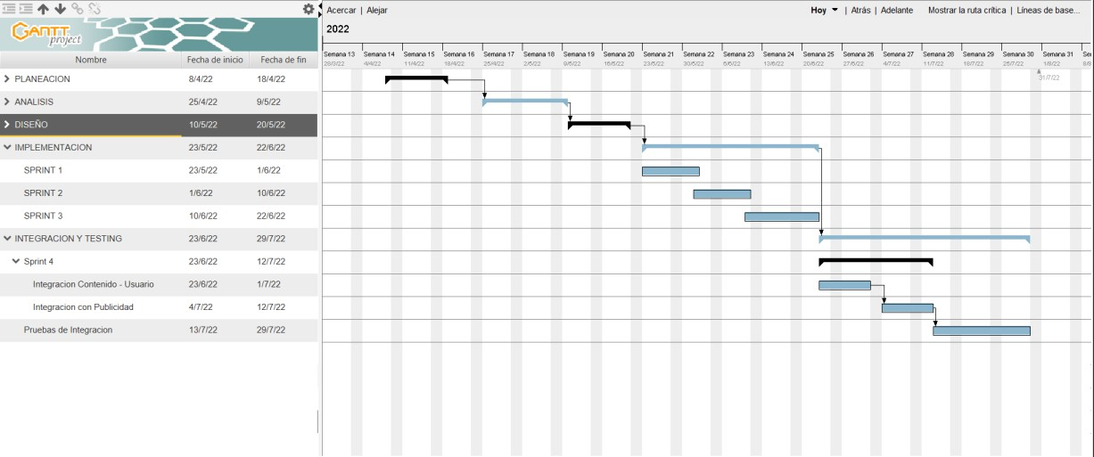Con esta explicación general, se presenta a continuación el diagrama de Gantt.

